SESIÓN ORDINARIA 11 DE LA COMISIÓN EDILICIA PERMANENTE DE HACIENDA PÚBLICA Y PATRIMONIO MUNICIPAL.

Lugar, fecha y hora: Sala María Elena Larios. 19 de Mayo de 2026. 12:30 hrs.
En uso de la voz:
C. MIGUEL MARENTES. – Buenas tardes, compañeras, compañeros. Muchas gracias por atender esta convocatoria. Siendo las 12 doce horas 47 cuarenta y siete minutos de este día martes 19 diecinueve de mayo 2026 dos mil veintiséis damos inicio a esta onceava sesión ordinaria de la Comisión de Edilicia Permanente de Hacienda Pública y Patrimonio Municipal.
PRIMER PUNTO. - Primer punto va a pasar lista de asistencia. Ciudadana Claudia Margarita Robles Gómez, presente. Ciudadana María Romero Rodríguez, presente. Ciudadano José Bertín Chávez Vargas, presente. Ciudadano Gustavo López Sandoval, presente. Y el de la voz, ciudadano Miguel Marentes, presente. Por lo que, habiendo cinco integrantes de cinco de esta comisión declaramos la existencia del quórum legal e inicio a esta sesión ordinaria:

LISTA DE ASISTENCIA

Nombre | Asistencia | Falta | Falta Justificada
C. CLAUDIA MARGARITA ROBLES GÓMEZ | 
C. MARÍA ROMERO RODRÍGUEZ
C. JOSÉ BERTIN CHÁVEZ VARGAS
C. GUSTAVO LÓPEZ SANDOVAL
C. MIGUEL MARENTES

No sin antes agradecer la presencia del Licenciado Luis Guillermo Ochoa Sánchez, oficial mayor de este municipio. Muchas gracias, licenciado. Y licenciada Nelly Guadalupe González Elizondo, Directora de Nómina. Muchas gracias. Y la licenciada Gloria Chávez, también Directora de Recursos Humanos. Muchas gracias por acompañarnos. Asesoras también muchas gracias por estar aquí presentes. Bueno, vamos a continuar con la lista de asistencia y verificación de quorum legal. En su caso aprobación del orden del día.
PUNTO NUMERO DOS. - Estudio análisis y en su caso dictaminación respecto de la solicitud contenida en los oficios 820/2026 y 846/2026. Suscritos por licenciado Luis Guillemo Ochoa Sánchez, Nelly Guadalupe González Elizondo en sus caracteres de Director General de Administración e Innovación Gubernamental con funciones Oficial Mayor y Directora de nómina respectivamente sobre las modificaciones al tabulador de puestos y sueldos del Municipio de Zapotlán el Grande, Jalisco.
PUNTO NUMERO TRES. - Estudio análisis en su caso dictaminación respecto de la solicitud contenida en los oficios números 153/2026 y 263/2026 suscritos por Licenciado José Luis Sandoval Díaz en su calidad de Jefe de Patrimonio Municipal respecto de la baja del patrimonio del vehículo con número económico SP584, marca Chevrolet 2025 dos mil veinticinco, modelo S10 Max Pack C pickup Crew Cap número de placas JM0433-A y número de serie que viene aquí inserto adscrita a la Dirección de Seguridad Pública y Movilidad recibida el 29 veintinueve de julio de 2025 dos mil veinticinco.
PUNTO NUMERO CUATRO. - Estudio análisis en su caso dictaminación respecto de la solitud hecha por el licenciado José Luis Sandoval Díaz en su calidad de Jefe de Patrimonio Municipal respecto de la baja del patrimonio consistente en los siguientes bienes muebles 139 ciento treinta y nueve de seguridad pública que requieren de un trato especial, 71 setenta y un bienes muebles varios, 60 sesenta de cómputo, 155 ciento cincuenta y cinco de seguridad pública que no requieren un trato especial y 34 treinta y cuatro bienes muebles no localizados.
PUNTO NUMERO CINCO. - Asuntos varios
PUNTO NUMERO SEIS. – CLAUSURA.
Pregunto, compañeras, compañeros, ¿hay algún asunto vario que agendar? De no ser así, someto su consideración al orden del día, porque si están por la afirmativa de aprobado, les pido manifiesten, lo manifiesten levantando la mano, por favor. Aprobado por unanimidad de los cinco Regidores presentes. Muchas gracias.
PUNTO NUMERO DOS. - Por lo que, pasamos al punto número dos del orden del día que es estudio, análisis, en su caso dictaminación, respecto de la solicitud contenida en los oficios número 820 y 846 ambos de 2026 dos mil veintiséis suscritos por Licenciado Luis Guillermo Ochoa Sánchez y Nelly Guadalupe González Elizondo, Oficial Mayor y Director de Nómina respectivamente, respecto a las modificaciones al Tabulador de Puestos y Sueldos del Municipio de Zapotlán el Grande, Jalisco respecto de las realizadas en el ejercicio fiscal 2026 dos mil veintiséis. Bueno, vamos aquí a proyectar las solicitudes aquí contenidas. Antes de continuar voy a hacer mención que este punto, si bien es un solo en el orden del día, se va a votar en dos momentos, por lo que se elaborarán dos dictámenes distintos al momento de pasar de aprobarse pasarlos al pleno en dos iniciativas distintas, dos dictámenes. El primero consistiría en la aprobación de esta comisión del aumento salarial a los policías municipales y el segundo punto versaría sobre la modificación al Tabulador como tal, ya con los incrementos y la inclusión de un nuevo puesto en el tabulador. Serían esos dos momentos en que se sometería a votación de esta comisión de atenerlo a bien. Vamos a proyectar los oficios que son el 820. Este es el oficio suscrito por el oficial mayor en el que este solicita el cambio al tabulador en virtud del aumento del 3% mensual bruto de los puestos de Policía Primero, Policía Segundo, Policía Tercero, Director Administrativo, Director Operativo y la Policía unidad de reacción, policía de A y policía vial, por lo que esto generaría pues un cambio en el en el tabulador. Esto deriva justamente de una sesión que se tuvo en el Consejo Técnico de Reglamento de Prestaciones de Servicios Personales de los servidores públicos del Gobierno y la Administración Pública Municipal del 11 once de mayo de este año. Entonces, este también viene derivado del entonces presidente interino Jorge de Jesús Juárez Parra en el que se emitió la convocatoria respectiva para incluir el puesto de suboficial en el tabulador. Pero bueno, como les mencioné anteriormente, pues son dos temas distintos. Un primero es el aumento salarial de los policías que ya mencioné, las categorías y posteriormente e la modificación al tabulador para que se incluya este nuevo puesto y ya con los nuevos sueldos que quedarían los policías de esta que tienen estas categorías. Entonces, eh eso viene de conformidad a la Ley General del Sistema Nacional de Seguridad Pública y aprobado por el Consejo Técnico, que ya mencioné, el punto número cinco de ese orden del día, la convocatoria aquí está ya mencionado. Y estos puntos versan en los puntos 4, 5 y 6 del orden del día de esa sesión. Aquí también tenemos el acta por si gustan verlo. Aquí está la segunda sesión extraordinaria del Consejo Técnico del Reglamento de Prestaciones de los Servidores Públicos del Gobierno de la Administración Pública Municipal del 11 once de mayo del 2026 dos mil veintiséis. Para su conocimiento este consejo técnico lo integran tres personas que es la presidenta municipal, el oficial mayor y la tesorera municipal con la Directora denomina como secretaria técnica, por lo que, no tiene derecho a voto, sino únicamente a voz, y ella es quien nos remite estos puntos con su debida firma aquí en el que se autoriza por este consejo técnico el aumento salarial del 3% a los puestos que ya que ya hice mención en el punto anterior. Sí, aquí queda el cálculo, por lo que la plantilla actual activa eh representa un egreso de $1,372,673.69 un millón trecientos setenta y dos mil seiscientos setenta y tres mil sesenta y nueve para poder cubrir Sí esto es lo que se requiere para poder cubrir el 3% adicional a todos los policías que actualmente forman parte de la plantilla municipal. Este recurso viene justamente de plazas suprimidas, plazas patronales que se suprimieron. Son 21 veintiún plazas de patrón que fueron suprimidas según lo autorizado en la minuta de la Comisión Mixta de Capacitación y Escalafón autorizado el 27 veintisiete de febrero y adicionalmente a otras 18 dieciocho plazas patronales que fueron suprimidas eh de la misma comisión mixta de capacitación y escalafón del 17 diecisiete de abril. De ahí se va a tomar el presupuesto de estas plazas para poder eh solventar el $1,600,000.00 un millón seiscientos mil pesos que se requieren. Sí. Adelante, regidor José Bertín Chávez Vargas.
C. JOSE BERTIN CHAVEZ VARGAS. - A inicios del año, cuando bueno, a finales de año, eh del año pasado cuando autorizamos el presupuesto 2026 dos mil veintiséis venía el aumento salarial el 3% en general, ¿no? Este es un 3% extra lo que se había autorizado en su momento.
C. MIGUEL MARENTES. - Así es. Esto es un 3% adicional, por lo que, los policías están teniendo un 6% acumulado de incremento. Es por eso que las plazas se están suprimiendo para poder cubrir esta este requerimiento presupuestal y no rebasar el capítulo 1000 y estar dentro de las de las capacidades presupuestales del municipio.
C. JOSE BERTIN CHAEZ VARGAS. - En base a lo mismo, es un 3% eh los únicos, en este caso los policías serían el 3% extra de los trabajadores que se ve autorizado. son los únicos que tenían ese aumento. Sí. Ese tres que ya está autorizado del presupuesto más este otro tres.
C.MIGUEL MARENTES. - Así es. En diciembre eh con el presupuesto de egresos de este año se autorizó el 3% general a todo quienes integramos la plantilla municipal. En este caso, este 3% es únicamente para policía primero, segundo, tercero, director administrativo, operativo, policía de unidad de reacción, policía unidad de análisis, policía y policía vial. Adelante, licenciada Claudia Margarita Robles Gómez.
C. CLAUDIA MARGARITA ROBLES GOMEZ. - Sí. Gracias, regidor. Eh, nada más una duda, ¿me pueden reiterar qué significa policía de a de atención o de análisis?
C. NELLY GUADALUPE GONZALEZ ELIZONDO. - De análisis.
C. CLAUDIA MARGARITA ROBLES GOMEZ. - Y este, nada más preguntar, ¿este incremento es a partir de la aprobación en el pleno en adelante o va a ser retroactivo a enero a mayo.
C. MIGUEL MARENNTES. - Va a ser a partir del primero de mayo.
C. CLAUDIA MARGARITA ROBLES GOMEZ. - Ah, muy bien. Aunque se apruebe posterior, va a ser retroactivo solamente a mayo. Así es.
C. MIGUEL MARENTES. - En el dictamen que hemos de firmar, de aprobarse el punto, no se especificará que será retroactivo a partir del primero de mayo. Así es, no sé si hubiera alguna otra alguna otra duda por parte de aquí de compañeras, compañeros, regidores. No, sí. Adelante, Ingeniero Gustavo Sandoval.
C. GUSTAVO LOPEZ SANDOVAL. - Sí, gracias. No, entonces eh al año son $16,472,000 dieciséis millones cuatrocientos setenta y dos mil pesos, lo que se va lo que eh se costea suprimiendo las plazas que mencionan, ¿verdad? Es correcto. Así es, ¿no? Eh, fíjese que a mí el 3% eh sobre ya el 3% que comentaba el regidor Bertín, se me hace bastante bien esta iniciativa, pero personalmente se me sigue haciendo pues un bajo para el nivel de riesgo que es nuestra policía y sobre todo yo soy creyente y tengo la ideología que cuando a cualquier trabajador me incluyo, nos pega en el bolsillo para bien o para mal, pues es conforme también uno se motiva para seguir adelante. No se pudo suprimir otros gastos y aumentar el pago a la policía.
C. MIGUEL MARENTES. - Sí, gracias, regidor Gustavo. Sí, lo que pasa, bueno, eso es un esfuerzo del gobierno municipal por atender el rezago en el sueldo de los policías, ¿no? Ya se están suprimiendo 39 treinta y nueve plazas patronales para poder compensar estos 16 dieciséis millones anuales que se requieren para el aumento policial. En ese sentido, pues recordemos que no todas las plazas del municipio son patronales, o sea, también hay plazas sindicales de las cuales no disponemos nosotros para poder seguir suprimiendo más y aumentarles, aún más sabemos que pues tenemos todavía una deuda histórica con los policías, pero bueno, este se hace conforme a la disponibilidad presupuestal del municipio y con la y con el compromiso irrestricto de no rebasar el techo financiero autorizado para el capítulo 1000. No podemos nosotros suprimir gastos de los demás capítulos del 2,000 o 9,000 para poder subir a la plantilla porque estaremos rebasando ya el techo financiero establecido en la ley de disciplina financiera, que son de $320,000,000.00 trecientos veinte millones aproximadamente, si mal no recuerdo, él lo que tenemos para nómina únicamente. En ese sentido, no podríamos nosotros eh tomar de otras partidas. Por eso se vio la necesidad de que el ejecutivo municipal de suprimir estos plazas patronales para que de ese mismo capítulo 1000 poder este solventar ese gasto. No sé si hubiera alguna otra duda.
C. MARIA GABRIELA PATIÑO ARREOLA. - Una observación, no nada más son policías, también son Policías Viales.
C. MIGUEL MARENTES. - Muchas gracias. Bueno, ¿alguna otra duda? De no ser así, sometería a su consideración este este punto porque están por la afirmativa de aprobado. Les pido manifiesten levantando la mano, por favor. Aprobado por unanimidad de los Regidores presentes. Muchas gracias.

PUNTO NUMERO DOS . - Por lo que, en el mismo punto número del orden del día vamos ahora a verificar la modificación al tabulador de puestos y sueldos que se autorizó en esta misma sesión del Consejo Técnico. Esta es el nombramiento que en su momento pues emitió el entonces Presidente Jorge de Jesús Juárez Parra, respecto a la Comisión de Honor y Justicia en el que se convocó, si se convocó para un policía interesado en la plaza de suboficial. En este caso, el quien obtuvo esta plaza fue el servidor público Osvaldo García Arias. Este ya sería el nuevo tabulador de sueldos y puestos 2026 dos mil veintiséis con esa segunda modificación en lo que va del año. Aquí quedaría ya el sueldo mensual eh por puesto ya con el aumento del 6% acumulado anual, es decir, incluido el 3% de diciembre con el 3% que hemos de autorizar aquí que policía primero con este sueldo mensual, policía segundo con este sueldo mensual y hasta abajo, toda vez que no encuadran en ningún nivel salarial, se pusieron de forma temporal aquí en mero abajo del tabulador con los nuevos sueldos que cada uno tendría. Es decir, en una vez que se apruebe eso, quedaría de esta forma el tabulador para que, en el 2027 dos mil veintisiete ya se agreguen en los niveles reales que corresponden de forma progresiva conforme al sueldo. Quedaría Director Administrativo y Operativo y Suboficial con el mismo sueldo. Se incluye esta figura de suboficial, policía tercero también, eh policía de unidad de reacción, policía en unidad de análisis, los policías y policía vial, pues con el sueldo que aparece aquí en pantalla.
C.JOSE BERTIN CHAVEZ VARGAS. - Migue ¿quién propone? Él es el que propuso en su momento el presidente interino, este, Jorge Juárez, el suboficial.
C. MIGUEL MARENTES. - No, lo que pasa es que en la Ley General del Sistema Nacional de Seguridad Pública, permíteme de seguridad nacional, ahorita tengo el dato de la ley 73, perdón, artículo 73. Sí, no más quiero ver el nombre de la Ley General del Sistema de Nacional de Seguridad Pública contiene que las corporaciones de policías municipales deben tener un suboficial en ese sentido. Aquí carecíamos de eso y por eso en entonces presidente interino lanzó la convocatoria a través de la Comisión Municipal de Honor y Justicia de Policía para que concursaran entre ellos a ver quién se era acreedor a esta plaza. Y pues bueno, dentro de la Comisión de Honor y Justicia, pues se determinó que se le asignara a Osvaldo García Arias. Entonces esto viene de un requerimiento pues de la ley nacional y por eso es que ahora estamos con este tema de poder modificar al tabulador para incluir este puesto y que se le otorgue el nombramiento como tal.
C. MARIA GABRIELA PATIÑO ARREOLA. - Me permiten para mayor aclaración, lo que viene en este artículo es un organigrama, rangos, por rangos. Entonces, en esta ley general viene, es previsto ese rango de suboficial. Sí. Este, lo que se hizo fue por examen, no fue designación, fue por examen, fue una convocatoria para otorgamiento de grados y fue por examen y fue la persona que obtuvo el nombramiento.
C. MIGUEL MARENTES. - Así es. Entonces, por eso, como le mencionaba al inicio, pues adelante, Licenciada Claudia Margarita Robles Gómez.
C. CLAUDIA MARGARITA GOMES ROBLES. - Gracias, presidente de la comisión. Entonces, nada más aclarando, ya estaba hecha, digamos, esa ya se había asignado ese puesto, este cargo o ese nivel, pero no se había integrado al tabulador, que es lo que estamos haciendo en este momento, ¿verdad? Para que quede integrado de acuerdo a la ley está de seguridad pública que es, entiendo que es un que es un cargo operativo 100% para que organice las filas de los cargos más hacia abajo, ¿no? Es cuánto.
C. MIGUEL MARENTES. - Así es. Así es. También cabe mencionar, pues como pueden ver aquí en el tabulador, eh pues presupuestalmente no afecta toda vez que tiene el mismo sueldo que el Director Operativo, que es el puesto que venía desempeñando esta persona que ganó el puesto. Entonces, una vez autorizado el tabulador, si así tienen a bien, eh se le pudiera oficial mayor será en aptitud de emitirle su nombramiento con el nuevo puesto al cual fue acreedor mediante la comisión de honor y justicia y quedarían de esta forma. Eso será el tabulador a aprobar ya con los aumentos del 3% adicional da los a estos puestos. No sé si hubiera alguna otra duda de no ser así, someto a su consideración la modificación al tabulador con los nuevos sueldos de las categorías que ya mencioné junto con la inclusión del nuevo puesto de suboficial. De estar por la afirmativa. Los pido lo manifiesten levantando la mano, por favor. Aprobado por unanimidad de los Regidores presentes. Muchas gracias.

PUNTO NUMERO TRES. - Respecto a patrimonio municipal, por lo que, les pediría un receso de 5 minutos en lo que, se incorpora al jefe de patrimonio municipal para que esté aquí presente en cualquier tema que pudiera requerirse. Entonces, si están por la afirmativa de aprobar un receso, les pido lo manifiesten levantando la mano, por favor. Aprobado por Unanimidad. Muchas gracias. Buenas tardes, compañeras, compañeros. Damos continuación a estas 11 onceava sesión ordinaria de la Comisión de Edilicia Permanente de Hacienda Pública y Patrimonio Municipal, por lo que siendo las 13 trece horas con 17 diecisiete minutos de este martes 19 diecinueve de mayo 2026 dos mil veintiséis reanudamos esta sesión ordinaria. Bueno, vamos a continuar con el punto número tres del orden del día. Estudio análisis. En su caso, dictaminación respecto de la solicitud contenida en los oficios 153 y 263 del 2026 suscritos por el Licenciado José Luis Sandoval Díaz en su calidad de jefe de patrimonio municipal respecto de la baja del vehículo con número económico SP584, marca Chevrolet 2025 dos mil veinticinco modelo S10 Maxpack C, pickup Crow con número placas JM0433-A y número de serie que viene inserto aquí. Adscrita la Dirección de Seguridad Pública y Movilidad recibida el 29 veintinueve de julio de 2025 dos mil veinticinco. En ese sentido, eh, vamos a proyectar estos oficios. Bueno en esencia el licenciado José Luis Sandoval Díaz pide la baja de esta patrulla 584 quinientos ochenta y cuatro que era una patrulla que se había como dotado por parte del Gobierno del Estado. Le voy a platicar los antecedentes. En el sentido, en su momento se autorizó por pleno del Ayuntamiento la el comodato de cuatro patrullas por parte del Gobierno del Estado y en una revisión que manda llamar el Consejo de Seguridad del Estado a Zapotlán el Grande piden que remitamos a su parque vehicular una patrulla, siendo esta la 584 a Guadalajara. Fueron los compañeros policías allá Guadalajara y estando allá eh se da les dice la Secretaría del Estado que se habían equivocado en la asignación de patrulla y nos la cambiaron por una que asignaron al municipio de Ayutla, si mal no recuerdo. Entonces, en ese sentido se hizo el cambio, la permuta, en la catafixia, vaya, se catafixió, no más únicamente las patrullas y se trajeron una nueva patrulla, bueno, nueva entre comillas, que estaba designada a otro municipio. Entonces, eh, pues como ya teníamos dado de alta esta patrulla en el inventario y del patrimonio municipal, pues nos vemos en la necesidad de darla de baja, toda vez que pues ya está eh en otro municipio. Y pues en este ahora sí que fue un error por parte, un error logístico del gobierno del estado y aquí pues no lo pudimos traer proyectado, pero aquí está la descripción de los antecedentes por seguridad pública, por si gustan verlo. Aquí tengo el expediente en físico para que lo puedan ver en su momento. Todo esto se va a anexar al dictamen para el pleno del Ayuntamiento, también para los compañeras y compañeros regidores que integran el ayuntamiento, pero en esencia ese es el motivo por el cual se está dando de baja. Toda vez que nos dieron una nueva con un nuevo número de serie, otras placas que ya se dio de alta, ya se está surtiendo de gasolina y todo lo demás está en operación, pero nos quedamos en el inventario con esta patrulla pues que ya no existe en el municipio, ¿no? por eso el motivo de darlo de baja.
C. GUSTAVO LOPEZ SANDOVAL. – Y esa patrulla se va a dar de baja y se va a mandar al otro municipio.
C. MIGUEL MARENTES. - Ya se mandó. Sí. Lo que pasa es que cuando mandan de Guadalajara la patrulla, pues en ese momento pues en lo económico ellos dijeron, "Pues nada más te la cambio y ya no este disculpa el error y lo que sea y nos dan esta otra patrulla y ellos se y los del otro municipio se llevan la nuestra en su momento pues va a quedar en el histórico, o sea, este número económico ya no se puede asignar otro vehículo porque va a quedar un histórico que estuvo aquí pues unos meses, si no recuerdo unas semanas aquí en Zapotlán el Grande, eh pues por la necesidad del servicio y la urgencia de surtirla de gasolina, del seguro y todo esto, el seguro.
C. JOSÉ LUIS SANDOVAL DÍAZ. - El seguro del vehículo, gasolina, o sea, para poderle surtir de todo ese tipo de necesidades que se requiere, nos pidió el comisario precisamente este dar de alta ese vehículo, y se hizo de esa manera para poderla asegurar y poder tener la tarjeta de combustible. Pasan un par de semanas y resulta que el Gobierno del Estado le pide al comisario devolver ese vehículo derivado a que ya estaba asignado a otro municipio. Entonces, e el comisario atiende a lo porque es gobierno del estado por parte de Seguridad Pública, manda con unos compañeros de oficiales a Guadalajara a entregar ese bien y la hacen en lo económico reciben nunca tuvieron una recepción de ese vehículo hasta que el comisario emite un oficio dirigido a la persona directora de esa área. Entonces, como ya tuvimos nosotros ya teníamos dado de alta ese vehículo por la cuestión del combustible, ahora al hacer esa sustitución porque ya no corresponde el número de serie del vehículo, todo, tuvimos que dar de baja del sistema ese vehículo que ya no existe aquí con nosotros.

C. MIGUEL MARENTES.- Entonces es el objetivo de este plan. Muy bien. Así es y por temas de auditoría, pues este se tiene que dar de alta porque como se le surta gasolina pues no podemos surtir la gasolina a un vehículo que no es del municipio. Por eso, ahora es la necesidad de darla de baja por el error que hubo, pero pues es meramente ahora sí que, de trámite, ¿no? No sé si hubiera alguna otra duda. No, en parte no. De no ser así, eh les pido que si están por la afirmativa de la baja de la patrulla 584 del patrimonio municipal, les pido lo manifiesten levantando la mano, por favor. Aprobado por unanimidad de los Regidores presentes.

PUNTO NUMERO CUATRO. - Estudio análisis en su caso dictaminación respecto de la Solicitud hecha por el licenciado José Luis Sandoval Díaz en su calidad de Jefe de Patrimonio Municipal respecto de la baja del patrimonio los siguientes bienes muebles 139 ciento treinta y nueve, de seguridad pública que requiere un trato especial 71 bienes muebles 60 sesenta de cómputo y 155 ciento cincuenta y cinco también de segura pública que no requieren de trato especial y 34 treinta y cuatro bienes no localizados. Bien, en ese sentido vamos a proyectar la solicitud aquí que hace el Licenciado José Luis Sandoval Diaz. Muchas gracias por acompañarnos, Licenciado, aquí por su tiempo. Gracias. Pide la baja de estos bienes del municipio. Ahorita también voy a proyectar el Excel. En total son 221v bienes muebles, 60 de cómputo, para que se autorice el destino final eh de estos bienes a la empresa denominada Desensamble de Componentes electrónicos SDRLCB para su destrucción o reciclaje y también piden la baja y destino final de bienes muebles de trato especial de seguridad pública que son 29 chalecos balísticos, 100 forros portadores para chaleco y 15 cascos balísticos. Entonces es así, pues por la situación de seguridad que enfrentamos en el país y para evitar cualquier eh pues mal uso que se les pudiera dar, pues este se destina a una empresa en particular para que ellos hagan la destrucción. Aquí tenemos el acta de hechos. Si no recordarán compañeros, en su momento también se aprobó esta baja a esta empresa Protective Material Technology SADCB con sede en la ciudad de México, en el que ellos son los encargados de darles este destino final de destrucción hacen esta acta de hechos, lo remiten pues en el sentido de que dan fe de la destrucción en este caso de 1155 de equipo en mal estado, chacos antibalas, placas balísticas, paneles balísticos, forros, todo caducado y en mal estado. Eh, anexan fotografías del proceso y la firma pues de representantes legales de la empresa en el que dan fe en de que se efectivamente se llevaron a cabo su destrucción conforme a la norma oficial mexicana en la materia, ¿no? Esos son el archivo fotográfico que ellos manejan de que efectivamente se dieron de baja y la carta de confidencialidad con el municipio, pues por tratarse de material de instrumentos bélicos eh sería en ese sentido la misma empresa. En su momento eh se les pagó cerca el año pasado cerca de medio millón de pesos para que llevaran a cabo este trabajo. En ese sentido, pues el año pasado fueron eh 1155 bienes. Este, en esta ocasión pues son muchos menos, son únicamente, 144 ciento cuarenta y cuatro y también piden la baja de estos 34 bienes muebles que no fueron localizados en su momento, en el que se detectó por parte de la Jefatura de Desarrollo Económico el cuándo reciben la dependencia, pues hacen su aviso a la Contraloría Municipal de que no se encontraron estos bienes muebles y pues en ese sentido ahorita les voy a proyectar el correo el archivo de la investigación que hizo Contraloría en su momento y pues bueno, no se pudo asignar la responsabilidad de ningún servidor público saliente en su momento y pues bueno, pues ahora que no hay mucho que hacer al respecto, pues es ahorita la baja de estos bienes toda vez que no fueron localizados y la contraría municipal no pudo asignar responsabilidad a nadie, ¿no? Pues no podemos quedarnos con ese rezago de bienes no localizados en el inventario, pues tenemos que irlo depurando. Eh, ahorita voy a proyectar la tabla. Estos son los bienes eh varios que se están proponiendo las bajas. Son escritorios, archiveros, lockers, mesas, módulos de recepción, sillas, más sillas, todos en mal estado, aquí viene la fecha en que hicieron de alta, este en el 2010, 2004, 2011, pues ya con el uso natural de estos de estos equipos, pues se van deteriorando y van quedando en mal estado, ¿no? Y a la derecha en esta columna pueden ver el precio por el cual se adquirieron en su momento el valor de facturación en ese año del 96. Este escritorio, pues claramente 350 trecientos cincuenta pesos en el 96 claramente van a estar en mal estado, ¿no? Más sillas son puras sillas. Ventiladores también que quedando obsoletas, calculadoras, banderas, antenas, teléfonos de unilineal, torniquete, una licencia, me imagino que es un disco, bicicletas. Es sirena Code se refiere a las torretas que traen las patrullas de tricolor, radios portátiles son muchísimos que están del 2009 dos mil nueve que se están dando de baja de diversas marcas y estos equipos de GPS equipo se refiere a las unidades de pulso de vida que entrega seguridad pública a las mujeres este pues que así lo requieren, pues que ya han estado mal estado, pues son del 2020 ya 6 años de uso, pues por eso son que viene el programa estrategia ALE. Eso es por lo que ve los equipos, a los bienes muebles, eh varios. Por lo que ve el equipo de cómputo, pues son como su nombre lo dice, equipo de cómputo, CPU, eh computadoras integrales, procesadores, laptops, lector de placas, eh impresoras, reguladores, que son los no brake, discos duros, escáner, monitores y esta lámpara, digo, este videoproyector. Por lo que ve a los a los que se requiere de un destino final específico, pues son chalacos balísticos, como lo mencioné anteriormente, perdón, forros, eh portador para chaleco, cascos balísticos y ya como mencioné fueron 144 ciento cuarenta y cuatro bienes muebles, todos mal estado y pues que ya datan de hace pues bastantes años, ¿no? Y que pues por el deterioro, digo, por el uso natural del del bien, pues se van determinando y sobre todo seguridad pública que son un operativo de 24 horas, pues se van desgastando con mayor velocidad. Y bueno, estos bienes no localizados por parte de la jefatura de desarrollo económico, aquí está jefatura de desarrollo económico. Esos son los bienes muebles que no se encontraron en su momento en la entrega-recepción que se hizo en el 2024 dos mil veinticuatro. Escritorio ejecutivo, sillas, calculadoras, laptops, están publicitario, panel, router, DVDs, televisor, teléfonos secretariales y una desbrozadora. Esos son los bienes, pues, que en su momento no se localizaron si me permiten poder abrir mi correo para proyectar el oficio de la Contraloría Municipal. Les pediría un receso, 5 minutos para poder ver el archivo. Si están de acuerdo para para poder este aprobarlo, por favor, levanten la mano, Aprobado por Unanimidad. Gracias. 5 minutos de receso para poder abrirles. Buenas tardes, compañeros, compañeros. Muchas gracias por la espera. Siendo las 13 trece horas 45 cuarenta y cinco minutos, reanudamos esta 11 onceava sesión ordinaria de esta Comisión Edilicia Permanente de Hacienda Pública y Patrimonio Municipal. Y bueno, como les comentaba, eh a fin de poder eh concluir este punto, tenemos ante nosotros el oficio 791/2024 emitido por la Contraloría Municipal signado por el Licenciado Vicente García Juárez, Titular del Órgano Interno de Control, en el que se elegirá este oficio con la debida fundamentación a la entonces Jefa de Patrimonio Municipal, Licenciada Georgina Romero Torres, en el que emite la recomendación de que aplique, establecido en el artículo 162 del Reglamento del Gobierno de Administración Público Municipal de Zapotlán Grande, Jalisco. En el sentido, si licenciado no me dejará mentir, ese artículo son las funciones del jefe de patrimonio municipal. del jefe del patrimonio, entre ellas dar de baja los bienes muebles.
C. JOSÉ LUIS SANDOVAL DÍAZ. - No hay una precisión en ese sentido, alguna fracción que diga de baja simplemente eh señala de actualizar, tener actualizado los bienes muebles e inmuebles del ayuntamiento.
C. MIGUEL MARENRTES. - Bueno, el sentido de actualizar pues, es depurar, dar de alta y dar de baja lo que se va llegando o va se va yendo al municipio. Entonces, derivado de esta investigación que hace Contraloría, emite la recomendación que de realice sus funciones propias de jefe de patrimonio y que todo resguardo de bienes muebles debe estar por escrito y por ende firmados por servidores públicos a quienes son asignados. Lo anterior, pues para que este cuerpo normativo eh se aplique conforme a lo que establece el titular del órgano interno de control. Después emite este oficio 399 329 de este año 2026 a la Licenciada Edna Gómez del Toro, que es actual Jefa de Desarrollo Económico, en el que le hace mención del oficio que ya acabamos de ver, se hizo el conocimiento dicha jefatura, la conclusión del procedimiento de investigación administrativa y se le emitió la recomendación a fin de que se conmine a dar cumplimiento a lo establecido por el artículo 162 del Reglamento del Gobierno y la Administración Pública Municipal, tomando en consideración que como se advierte del sumario que integra el procedimiento de investigación administrativa, no se tuvieron los elementos necesarios e indispensables para reprochar alguna conducta que pudiera encuadrar dentro de los supuestos de la Ley General de Responsabilidades Administrativas y la Ley de Responsabilidades Políticas y Administrativas del Estado de Jalisco. En ese sentido, pues ya concluido la investigación del órgano interno de control, no se pudo hacer responsable a ningún servidor público, pues los bienes muebles que ya vimos anteriormente, pues quedaron como no localizados. En ese sentido, no sé si hubiera alguna otra duda de no ser así, de estar por la afirmativa de dar de baja los bienes muebles descritos y revisados en la tabla de Excel que vimos anteriormente, comprendidos de bienes muebles cómputo para su donación, para la entrega a la empresa recicladora, los chalecos y cascos balísticos a la empresa especializada, así como a la baja administrativa de los bienes no localizados y lo manifiesten levantando la mano, por favor. Eh, aprobado por unanimidad de los Regidores presentes.

PUNTO NUMERO CINCO. – Muchas gracias. Pasamos al quinto punto del orden del día, que son asuntos varios, no habiendo asuntos varios agendados. Pasamos a la:

CLAUSURA.- Y siendo las 13 trece horas con 49 cuarenta y nueve minutos de este martes 19 diecinueve de mayo 2026 dos mil veintiséis, damos por clausurada esta Décima Primera sesión ordinaria de la Comisión Edilicia Permanente de Hacienda Pública y Patrimonio Municipal y validos los acuerdos aquí tomados.
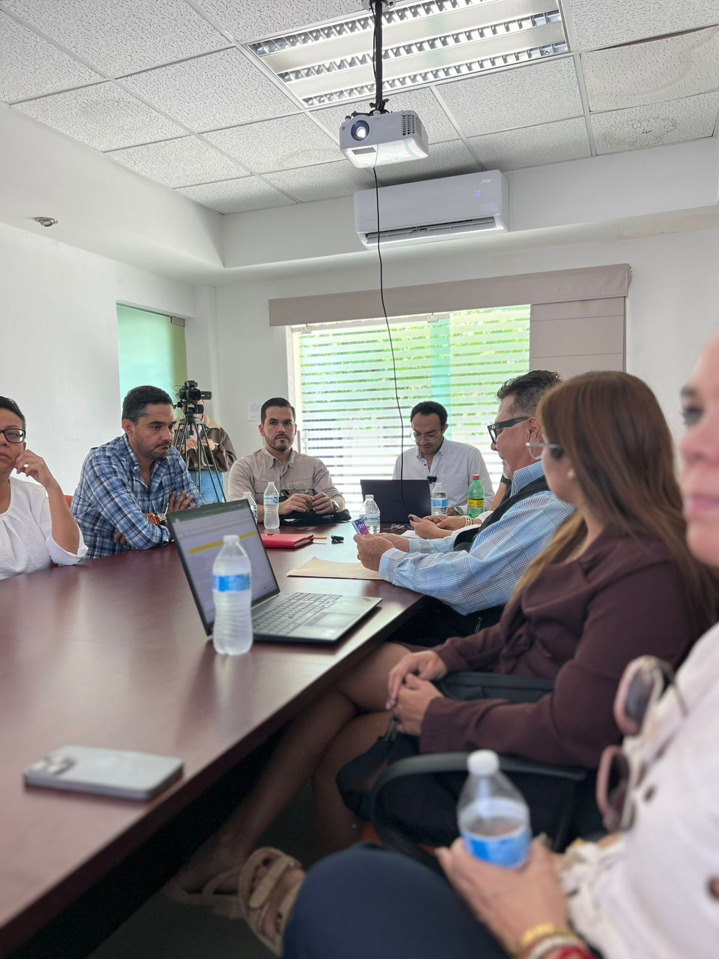

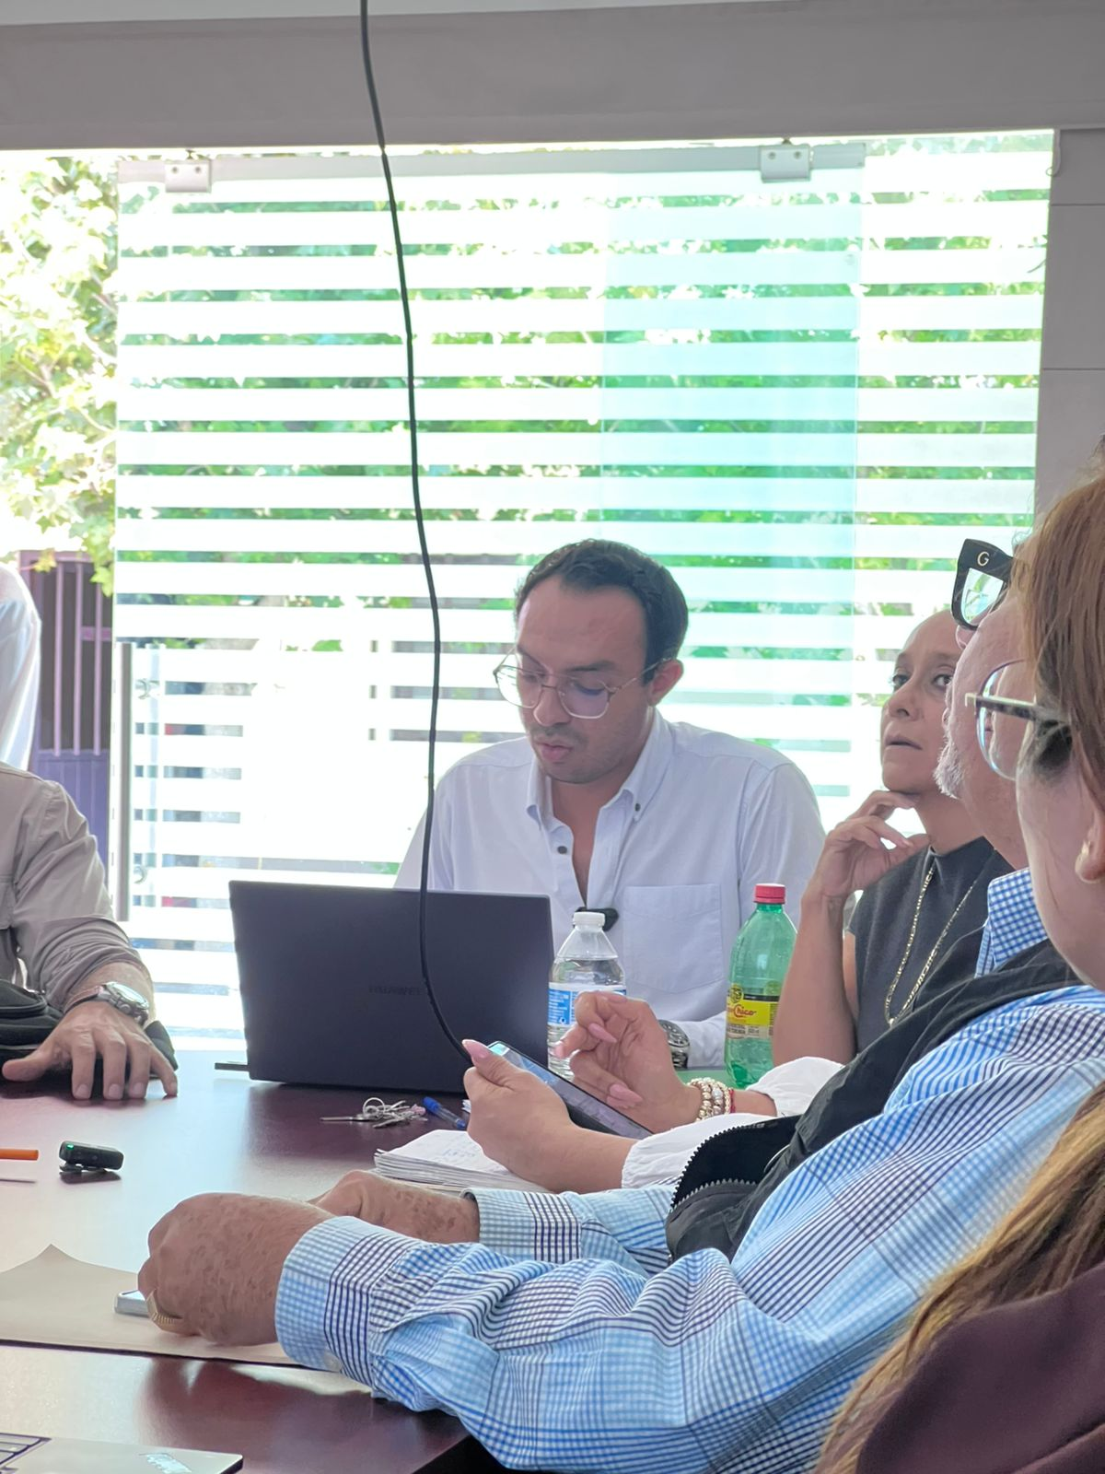
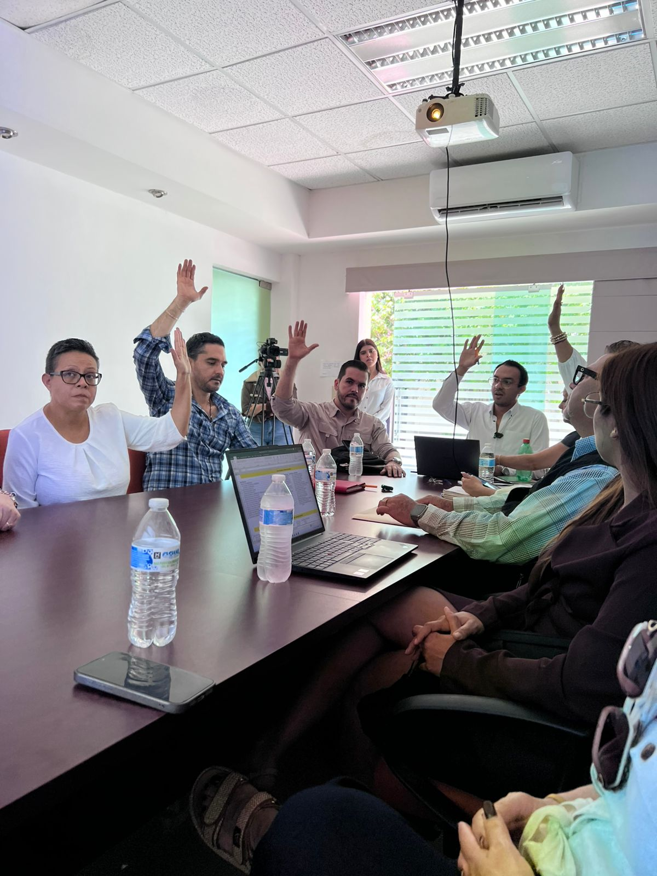

A T E N T A M E N T E
“2026, CENTENARIO DEL NATALICIO DEL COMPOSITOR ZAPOTLENSE RUBEN FUENTES GASSON”.
“2026, CENTENARIO DEL ANIVERSARIO DEL NATALICIO DEL LITERATO
ROBERTO ESPINOZA GUZMAN”.
“2026, CENTESIMO QUINCUAGESIMO ANIVERSARIO DEL NATALICIO DEL COMPOSITOR Y DIRECTOR DE ORQUESTA JOSÉ PAULINO DE JESÚS ROLÓN ALCARAZ”.
Cd. Guzmán Municipio de Zapotlán el Grande, Jalisco, a 27 de mayo de 2026.

LIC. MIGUEL MARENTES.
Regidor Presidente de la Comisión Edilicia Permanente de
Hacienda Pública y Patrimonio Municipal.

C. CLAUDIA MARGARITA ROBLES GÓMEZ
Síndica Municipal y Vocal de la Comisión Edilicia Permanente de
Hacienda Pública y Patrimonio Municipal.

C. MARÍA HIDANIA ROMERO RODRIGUEZ.
Regidora Vocal de la Comisión Edilicia Permanente de
Hacienda Pública y Patrimonio Municipal.

C. JOSÉ BERTÍN CHÁVEZ VARGAS.
Regidor Vocal de la Comisión Edilicia Permanente de
Hacienda Pública y Patrimonio Municipal.

C. GUSTAVO LÓPEZ SANDOVAL.
Regidor Vocal de la Comisión Edilicia Permanente de
Hacienda Pública y Patrimonio Municipal.

La presente hoja de firmas forma parte integrante del Acta de la Décima Primera Sesión Ordinaria de la Comisión Edilicia Permanente de Hacienda Pública y Patrimonio Municipal. - - - - - - - - - - - - - - - - - - - - - - - - - - - - - - - - - - - - - - -CONSTE.-

